Pralki Ładowanie Od góry na Ceneo.pl
Masz mało miejsca w łazience? <B>Pralki Ładowanie Od góry na Ceneo.pl</B> będą idealnym wyborem jeśli masz mało miejsca do zagospodarowania!

Pralki Ładowanie Od góry na Ceneo.pl - idealny model do małych łazienek
Masz malutką łazienkę w której bardzo ciężko jest zagospodarować przestrzeń? Chcesz mieć pewność, że zapełniając łazienkę dodatkowymi sprzętami nie uzyskamy efektu zagracenia? Pralki Ładowanie Od góry na Ceneo.pl to doskonały wybór dla osób, które mają niewielką łazienkę do dyspozycji. To idealny wybór nie tylko dla studentów! Poznaj plusy tego rozwiązania!
Pralki Ładowanie Od góry na Ceneo.pl - dlaczego warto ją wybrać?
Zazwyczaj w łazienkach można znaleźć pralki ładowanie od frontu. Nie dla każdego takie rozwiązanie będzie jednak korzystne. Takie pralki zajmują o wiele więcej miejsca przez co ciężko jest funkcjonować nam wa czasie prania. Poza tym, taki model pralek może nie być właściwy dla osób, które maja problem ze schylaniem się lub kucaniem. W takim wypadku warto wybrać Pralki Ładowanie Od góry na Ceneo.pl, które zajmują o wiele więcej miejsca nić klasyczne pralki. Są także o wiele wygodniejsze do zapełnienia gdy ktoś nie może się schylać.

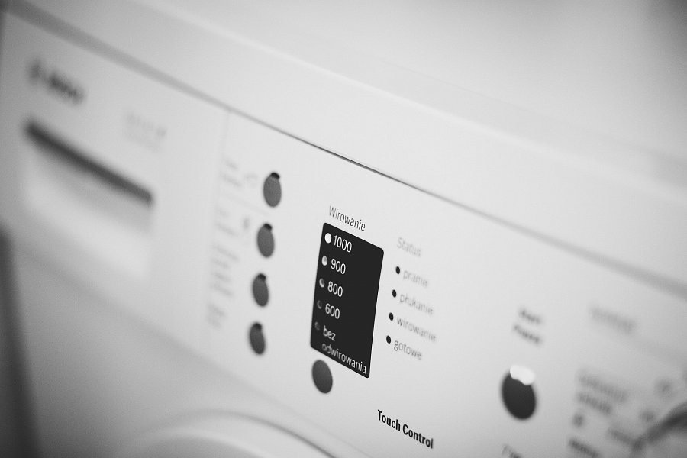
Pralki Ładowanie Od góry na Ceneo.pl - o czym powinniśmy pamiętać?
Wybierając Pralki Ładowanie Od góry na Ceneo.pl należy pamiętać, że są one o wiele dłuższe od innych modeli pralek dlatego wnęka do której mamy zamiar ją wstawić powinna być odpowiednio głęboka. Sposób zamykania pralki także uniemożliwia nam zawieszenie czegokolwiek nad pokrywą pralki. Wybór odpowiedniej pralki powinien być przede wszystkim zależny od naszych preferencji i możliwości finansowych. Sprawdź ceny pralek korzystając z porównywarki cen i wybierz idealny model dla siebie.

